ВВЕДЕНИЕ

Барсуковское месторождение открыто в 1984 году. По административному положению месторождение находится на территории Пуровского района Ямало-Ненецкого автономного округа Тюменской области. Расстояние до ближайших населенных пунктов по прямой составляет : п. Пурпе – 52 км; п.Тарко-Сале – 110 км ;г.Ноябрьск- 157 км; г.Сургут – 358 км ; г.Тюмень – 963 км. Вблизи Тарко-Сале и Пурпе проходит железная дорога Тюмень-Уренгой. Действующий газопровод Уренгой-Вынгапур-Челябинск-Новополоцк находится в 40 км от месторождения. Развита сеть автомобильных дорог; вдоль железной дороги проходит автомобильная трасса.
Ближайшими месторождениями являются: Комсомольское, Губкинское, расположенное в 20 км на северо-восток; Вынгаяхинское – в 43 км на (юго-восток и Восточно-Таркосалинское – в 98 км. Северо-восточнее от Барсуковского месторождения.
В орогидрографическом отношении месторождение располагается в междуречье и по берегам реки Пякупур и ее левого притока Пурпе, относящегося к бассейну реки Пур и являющихся основными водными артериями изучаемого района. Территория представляет собой полого-холмистую равнину с отметками рельефа от +30 м до +98 м. Наименьшие отметки приурочены к поймам рек Пякупур и Пурпе. На водораздельных участках района развиты небольшие холмы и котловины термокарстового происхождения.
Сильная заболоченность района связана с наличием мощного слоя мерзлоты, играющего роль водораздела и затрудняющего фильтрацию. Относительно большая глубина болот и, вследствие этого, их позднее промерзание служит препятствием для движения сухопутного транспорта.
Климат района континентальный и характеризуется резкими колебаниями температур в течение года . Средние годовые температуры составляют –3 – 4 ⁰С. Абсолютный годовой минимум достигает –50 –60 ⁰С. Зима продолжительная и холодная, лето короткое и теплое. Наибольшее количество осадков выпадает в начале и конце года. Зимой выпадает всего 30-40% от общего количества осадков. Толщина снегового покрова около 1 м. Зимой нередко бывают сильные бури, пурга; скорость ветра достигает 10 – 16 м/сек при средней скорости 2 – 3 м/сек. В зимний период преобладают южные ветры, в летний период – северные.
Развитие вечной мерзлоты носит основной характер и имеет различную глубину распространения. Несмотря на то, что в целом по месторождению значения геотермического градиента высокие, совершенная мерзлота встречается отдельными линзами на глубинах от 100м до 200м. Это подтверждает и геотермограмма, построенная по скважине 9-р, где нижняя граница мерзлоты отбивается на глубине от 50 до 200м. Многолетнемерзлые породы (ММП) представлены реликтовой толщей мерзлоты, которая прерывается ровными таликами под руслами рек и озер. Кровля ММП залегает на глубинах 80 – 120 м; подошва – 180 – 200 м. Толщина слоя ММП колеблется от 20 до 100 м, причем суммарная толщина островной мерзлоты и слоя ММП не превышает 200 м.
Месторождение находится в зоне лесотундры. Лесные массивы состоящие из лиственницы, ели, кедра, сосны и березы, развиты в основном, в виде узких полос (шириной до 10 км) вдоль берегов рек. Болотистые пространства покрыты сфагновыми мхами.

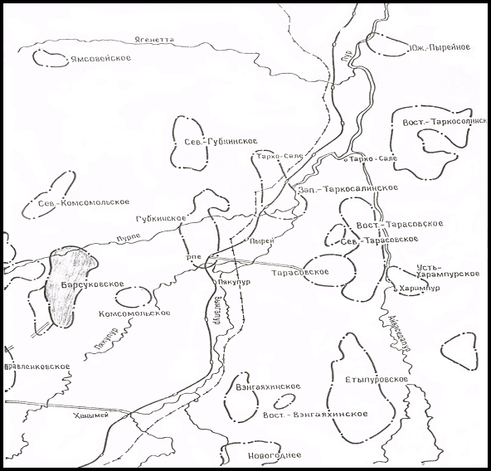

Cхема месторождений ОАО «ПУРНЕФТЕГАЗ»
Основные запасы пресных подземных вод сосредоточены в первом гидрогеологическом комплексе и приурочены к отложениям палеоген-четвертичного возраста. Исходя из анализа геокриологических и гидрогеологических условий месторождения выделены три водоносных горизонта: надмерзлотный, межмерзлотный и сквозных таликов.
В верхней части четвертичных отложений надмерзлотного горизонта выделена водоносная толща, залегающая на глубинах 8 – 30 м с толщинами от 6 до 21 м.
В отложениях атлым-новомихайловской свиты надмерзлотный горизонт представлен двумя песчаными пластами с толщиной от 18 дo 35м. Нижний пласт более мощный и водообильный. Водоносный пласт Тавдинской свиты залегает на глубинах 65 (под руслами рек – 170м.). Толщина водоносных пластов меняется от 5 до 25м. Межмерзлотный водоносный горизонт приурочен к нижней части четвертичных отложений и к отложениям атлым-новомихайловской и тавдинской свит на участках развития современной мерзлоты. Кровлей водоносного горизонта служит подошва слоя современной мерзлоты, залегающей на глубине 25-54м, подошвой – глины тавдинской свиты или кровли реликтового слоя ММП. Толщины изменяются от 14 до 98м и более.

1. ХАРАКТЕРИСТИКА МЕСТОРОЖДЕНИЯ

1.1. Краткая геолого-эксплуатационная характеристика

Барсуковское месторождение находится в разработке с 1987 года на основании «Проекта пробной эксплуатации», выполненного СибНИИНП в 1984 году. Проект был составлен на неутвержденные запасы пластов 2БС11 и БС12.
В связи с доразведкой месторождения, открытием новых залежей и уточнением запасов составлялись дополнительные проектные документы, в частности, технологическая схема разработки Барсуковского месторождения (УкрГИПРОНИИНефть, 1986 г) и дополнительной запиской к ней утвержденная техсоветом Главтюменнефтегаза (протокол № 58 от 10.12.86г).
На базе запасов нефти , утвержденных ГКЗ в 1988 году (протокол №10510 от 5.10.88 г.), СибНИИНП в 1989 г. составлена очередная дополнительная записка к техсхеме которая утверждена ЦКР (протокол №1359 от 01.11.89 г.).
За период, прошедший после составления проектных документов, в порядке проведения авторских надзоров и в оперативном порядке проведен ряд уточнений проектных решений.
СибНИИНП была составлена технологическая схемы разработки Барсуковского месторождения, утверждена ЦКР (протокол №1600 от 3.11.93г.).
Центральной комиссией по разработке утверждена технологическая схема разработки Барсуковского нефтегазового месторождения (вариант 3).
Промышленная нефтеносность в пределах рассматриваемого месторождения связана с нижнемеловыми отложениями: валанжинский ( БС14, БС12, ОБС12, 2БС11, БС10, 1БС10), готерив-барремский ( БС8, ОБС8, БС7, БС6, БС4 , 2БСЗ, 1БСЗ, БС2,Б1, 0-1БСО, АС12, АС11, АС10) и апт-альбский ярусы (пласты-ПК17, ПК18, ПК19-20, ПК22). Всего на месторождении (без учета сеноманской залежи) выявлено 56 залежей углеводородов.
По типу залежи относятся к пластово-сводовым, массивным, литологически и тектонически-экранированным. Значительная часть из них по всей площади подстилается водой, характеризуется сложным строением невыдержанных по площади и разрезу большинства продуктивных пластов и сложным распределением нефти и газа.
В тектоническом отношении Барсуковское месторождение находится в пределах юго-западной части Северного свода и приурочено к Пякупурскому куполовидному поднятию. Структура осложнена четырьмя куполовидными поднятиями.
Основными залежами на Барсуковском месторождении считаются ПК19-20, АС10, 1БС10, 2БС10, 2БС11, БС12 и БС13-14 .
Самой крупной на месторождении является нефтегазоводяная залежь пласта ПК19-20.
Пласт ПК17. Песчаники пласта ПК17 распространены по всей площади месторождения. Испытаны как газовая, так и нефтяная части местрождения. Газовая часть залежи испытана в скважинах : № 447р, 454р, 450р, 446р, 9р. В результате испытания получены фонтаны газоконденсата дебитами от 82000 до 74500 Мз/сут.
Нефтяная оторочка опробована только в скважине 458р, где из интервала абсолютных отметок 1541,0-1544,0 м получен приток нефти дебитом 5,3м³/сут при Ндин=370м. По данным ПГИ ГНК залежи отбивается на абс. Отметке 1532 м. В южной части залежи скв.559р вскрыла пласт на абс. Отметке 1530 м и по ГИС пласт водонасыщен, поэтому ГНК в этой части залежи поднята до абс. Отметки 1530м., а нефтяная оторочка полностью выклинивается. ВНК по материалам ГИС отбивается на абсолютной отметке 1544 м. Газонасыщенные толщины изменяются от 1,3м до 21 м. Нефтенасыщенные – от 1,2 до 7м. В пределах принятого ВНК размеры залежи составляют 13х5 км., высота залежи – 67м.
Залежь пластовая, сводовая.
Пласт 2ПК18 имеет весьма сложное строение и площадного распространения не имеет. На основании данных ГИС и испытания выделено три продуктивных блока.
I блок выделен в районе скважины 447р. При ее испытании получен приток нефти дебитом 17,5м3/сут. И приток воды дебитом 6,5м3/сут. Размеры блока 1,2 х 0,5 км.
II блок выделен в районе скважин 2007 и 3135, который продуктивен по материалам ГИС. Размеры блока – 0,9 х 0,4 км.
III блок выделен в районе скважин 1872, 3277, 1873, 1874 и продуктивен тоже по данным материалов ГИС. Размеры блока 1,0 х 0,4 км.
Пласт 0-1ПК18 также имеет блоковую модель.
I блок выделен в районе скважин 3046, 447. При испытании скважины 477 в интервале абсолютных отметок 1538-1544 м получен газонефтяной фонтан. Дебит газа составил 41700 м^{З}/сут, дебит нефти – 9 м^{З}/сут через 8мм штуцер. Газовый фактор = 4633 м^{З}/м^{З}. ГНК отбивается на абсолютных отметках 1540-1543 м. ВНК – на отметке 1549 м. Размер блока 1,2 х 0,5 км.
Залежь газонефтяная, водоплавающая, тектонически-экранированная.
II блок выделен в районе скважины 457, при опробовании которой в интервале а.о. 1555-1559 получен фонтан нефти дебитом 8,7м³/сут через 6мм штуцер. ВНК скважиной не вскрыт и принят условно на отметке 1565 м. Размер залежи 2,4 х 1 км, высота – 15м.
Залежь пластовая, тектонически-экранированная.
III блок выделен в районе скважины 446 при испытании которой в интервале отметок 1563-1567 м получен приток нефти дебитом 11,2м3/сут при Нд=186 м. ВНК залежи не вскрыт и принят условно на отметке 1570 м. Эффективная нефтенасыщенная толщина пласта в скважине 446 равна 5,8 м.
Залежь пластовая, тектонически-экранированная, размером 0,9 х 0,5 км, высотой 20 м.
IV блок выделен в районе скважин 454 и 3135. При испытании скважины 454 в интервале абсолютных отметок 1538-1542 м через 10 мм штуцер получен фонтан газоконденсата дебитом 91700 м^{З}/сут. По результатам ГИС эксплуатационных скважин ГВК отбивается на отметке 1542м. Газонасыщенная толщина изменяется от 2 до 7,4м.
Залежь пластовая, тектонически-экранированная, размером 2,2 х 2км, высотой 27м.
V блок – газоконденсатная залежь. ГВК по данным ГИС отбивается на отметках 1540-1542м. Газонасыщенная толщина изменяется от 0,6м в скважине 2015 до 13,6м в скважине 138.
Залежь пластовая, тектонически-экранированная, размером 2,8 х 1,9км, высотой 36м.
VI блок выделен по данным интерпретации ГИС – залежь газоконденсатная. ГВК принят на отметке 1547м. Размеры залежи 2,6 х 2,1км, высота –26м.
Залежь пластовая, тектонически экранирована.
Пласт ПК19-20 приурочен к терригенным отложениям апт-альбского яруса нижнего мела, к нижней подсвите покурской свиты и представлен переслаиванием песчаников, алевролитов и аргиллитов. Песчаники серые, плохо отсортированные, слабо и среднесцементированные с включением мелких растительных остатков. Прослои глин, серых алевролитистых слабослюдистых с включением органических остатков и тонких слоев углей. Залежь пласта массивная, водоплавающая с газовой шапкой. Эффективные нефтенасыщенные толщины 12.4-24м. В пределах принятого ВНК залежь имеет размер 14.3 х 5.6км (ВНК –1636м), высота залежи –55 метров, абсолютная отметка ГНК – 1602м. Высота газовой залежи –23м, нефтяной –33м.
С долей условности весь продуктивный разрез ПК19-20 можно разделить на четыре части 1ПК19, 2ПК19, ЗПК19, ПК20, каждая из которых будет иметь общую толщину 10 м и отделена от других преимущественно заглинизированным разделом.
На северо-западном крыле месторождения, в районе куста 59, было выявлено расширение нефтенасыщенной зоны, в связи с чем были пробурены дополнительные скважины.
Добывающий фонд пласта ПК19-20 на 01.01.99 года составил 576 скважины, из которых 479 скважины – действующие. Весь добывающий фонд скважин механизированный.
С начала разработки, на 01.01.1999г, из залежи добыто 22093.85 тыс.тонн нефти. Дебиты по нефти и по жидкости выше прогноза и составляют, соответственно, 13.61т/сут. И 45 т/сут. Обводненность продукции составляет 69,76%, что на 15,14% ниже предусмотренной проектом.
Геолого-физические данные основных объектов разработки Барсуковского месторождения представлены ниже в таблице 2.1.

Таблица 1.1 Свойства продуктивных пластов

Параметры | Пласты
Параметры | ПК19-20 | 2БС11 | БС12
Средняя глубина залегания, м | 1610 | 2573 | 2644
Абсолютная отметка ВНК, м | 1636 | 2440 | 2508
Тип коллектора | терригенный | поровый | поровый
Тип залежи | пл-свод. | Пл-свод. | Пл-свод.
Площадь нефтегазоносности, т.м² | 74030 | 19000 | 41937,5
Средняя нефтенасыщен. Толщина,м | 14, 4 | 3,7 | 3,5
Пористость, доли ед. | 0,27 | 0,18 | 0, 19
Проницаемость, Мд | 87 | 29 | 31
Средняя нефтенасыщенность, д.ед. | 0, 68 | 0, 65 | 0, 65
Коэффициент песчанистости, д.ед. | 0, 45 | 0,77 | 0, 59
Коэффициент расчлененности | 18 | 2, 64 | 2, 73
Пластовая температура, град.С | 55 | 84 | 80
Пластовое давление, мПа | 16, 8 | 25, 8 | 25, 8
Вязкость нефти в пл.усл., спз | 3, 68 | 1, 04 | 1, 04
Плотность нефти в пл.усл.,г/смЗ | 0, 821 | 0, 834 | 0,8111 834
Плотность газа в пл.усл.,г/смЗ | 0, 812 | 0, 738 | 0,721 975
Объемный коэф.нефти, доли ед. | 1, 112 | 0,73 | 0,73
Содержание серы в нефти, % | 0,51 | 0, 41 | 0, 41
Содержание парафина в нефти, % | 1, 99 | 3,79 | 3,1
Давление нас. Нефти газом,мПа | 11,9 | 11,7 | 11,7
Газосодержание нефти, м³/т | 50, 9 | 67, 4 | 67, 4
Вязкость воды в пл.усл.,мПа | 0,5 | 0,5 | 0,5
Плотность воды в пл.усл., г/см³ | 1, 001 | 1, 007 | 1,003 007

1.2. Тектоника

Геологический разрез Барсуковского месторождения представлен мощной толщей терригенных пород мезозойско-кайнозойского возраста, залегающих на размытой поверхности до юрских отложений. Охарактеризованность керном различных интервалов разреза неравномерна.
Согласно тектонической схеме мезозойско-кайнозойкого осадочного чехла Западно-Сибирской плиты Барсуковское месторождение расположено в пределах структуры второго порядка – Пякупурского куполовидного поднятия (К.П.), входящего в состав северного мегавала.
Залежи У.В. в нижнемеловых отложениях в пределах Пякупурского К.П. контролируются структурами III порядка – Комсомольским – II, Пякупурским, Нижне-Комсомольским, Ново-Комсомольским I, Ново-Комсомольским II К.П., в то время, как сеноманская залежь объединяет контуром все эти поднятия и контролируется структурным элементом более высокого порядка.
Барсуковское месторождение приурочено к Нижне-Комсомольскому локальному поднятию. По сейсмическому отражающему горизонту «Б» (кровля битуминозных аргиллитов баженовской свиты). Нижне-Комсомольское локальное поднятие разделено на две части. Южный, основной купол по замыкающей изогипсе – 2800м, имеет размеры 5∗17км и амплитуду порядка 50м. Простирание структуры субмеридиональное. Северный купол по изогипсе – 2775м имеет размеры 5∗3км, амплитуду порядка 20 м и северо-западное простирание длиной оси. Изогипсой 292 м Нижне-Комсомольское поднятие сочленяется с Ново-Комсомольским локальным поднятием.
По отражающему горизонту «Г» (сеноман) Нижне-Комсомольское локальное поднятие оконтуривается изогипсой – 875 м и в её пределах имеет размеры 5,5∗10км, амплитуду 25м. Простирание длиной оси – субмеридиональное. Свод поднятия сместился из района скважин N121,132,447 в район скважин N138,141.
По кровле вартовской свиты (баррель) на исследуемом участке сохраняются очертания структурного плана сейсмического отражающего горизонта «Б». Нижне-Комсомольское поднятие представлено четырьмя куполами:
1) район скв. N9;
2) район скв. N447,135;
3) район скв. N578,138;
4) район скв. N121,825.
По кровле покурской свиты (сеноман), наряду с выполаживанием, происходит и некоторая перестройка структурного плана.
Так купола, отмечавшиеся по кровле вартовской свиты, объединяются в единый купол, наиболее приподнятая часть которого находится в районе скв. N138,141. Сохраняются очертания структурного носа в южной части исследуемого участка.
По кровле ганькинской (верхний мел) и талицкой (палеоцен) наблюдается дальнейшее выполаживание структурного плана без существенного его изменения.
В центральной части исследуемого участка (район скв. N121) выделяется купол с размерами по изогипсе 2490м, размерами 3,5∗2км и амплитудой порядка 15м. Кроме того, в северной части структуры (район скв.N447,141,9) отмечается купол размерами 12∗4км и амплитудой 37м (скв.N141) по замыкающей изогипсе – 2450м (наиболее приподнятая часть). По кровле пласта АС 10 структурный план несколько изменяется. Два купола в северной части площади объединяются в один с размерами 10,5∗3км по замыкающей изогипсе - 1970м, амплитудой –15м (скв.N442). Сохраняют свои очертания купола в центральной части (район скв. N121) и северной части (район скв.N447,141,9) структуры.
По кровле продуктивных пластов ПК17, ПК19-20 структурный план исследуемого участка существенно не меняется. По кровле пласта ПК19-20 поднятие имеет размеры 16,8∗7,2км в пределах изогипсы 1650м и амплитудой порядка 75м.
1.3. Нефтегазоносность

Газонефтяная залежь пласта ПК19-20 является самой крупной по запасам на Барсуковском месторождении.
В результате разбуривания Барсуковского месторождения по эксплуатационной сетке, удалось уточнить геологическое строение горизонта, провести подсчет запасов нефти и газа.
На месторождении пробурено 560 эксплуатационных скважин, из них 445 скважин находятся в эксплуатации, дебиты нефти колеблются от 4,4 до 77т/сут. В результате поинтервальной перфорации пласта в скважинах, данных ГИС эксплуатационных и разведочных скважин, удалось уточнить положение контактов газ – нефть, нефть – вода. По вертикальным разведочным скважинам N9,141,447 по результатам временных замеров РК ГНК отбивается на а.о. 1602-1604м.
В скважине N141 при испытании пласта в интервале отметок 1602-1604м получен фонтан газоконденсата.
В скважине N447 фонтан газоконденсата получен с а.о. 1593-1599м. При испытании интервала а.о. 1603-1607 м получен фонтан нефти дебитом 49,6 м³/сут и газа 35,38 м³/сут через 8мм штуцер. Результаты интерпретации каротажа эксплуатационных скважин подтвердили принятый ГНК, за исключением северной части залежи, где ГНК поднят до а.о. 1600м.
В пределах принятого ГНК газовая шапка имеет размеры 10,5∗3,2км, высота 30м.
Нефтяная часть залежи опробована в восьми разведочных скважинах. При испытании пласта в скважине N141 из интервала а.о. 1619-1625 м получен фонтан нефти дебитом 90,1 м³/сут на 8 мм штуцере.
В скважине N9 на отметках 1612-1615 м получен фонтан нефти дебитом 120 м³/сут.
Безводный приток нефти дебитом 6,05 м³/сут при Н_{д}=675,6 м получен в скважине N132 при испытании пласта в интервале а.о. 1621-1625 м.
В скважине 447 была испытана как нефтяная часть, так и водонефтяная. В интервале а.о. 1632-1636 м получен приток нефти дебитом 4,4 м³/сут и воды 3,3 м³/сут при Н_{д}=431 м. По данным ГИС ВНК залежи уверенно прослеживается в скважинах 141,138,446,447 на а.о. 1635-1634, 1639-1627м и 1638,6м соответственно. Среднее значение составляет 1636 м.
Бурение эксплуатационных скважин подтвердило, что отметка ВНК по залежи колеблется в пределах отметок от 1626 до 1636м, отклонение верхней отметки вероятно, объясняется неточностью замеров кривизны в скважинах.
В пределах принятого ВНК залежь имеет размеры 14∗5,5 км, высота 62м. Эффективные нефтенасыщенные толщины изменяются от 1,7 до 29,0 м.

1.4. Свойства нефти, воды и газа

Глубинные пробы нефти на Барсуковском месторождении отбирались пробоотборниками типа ВПП-300 из фонтанирующих скважин при режимах обеспечивающих приток нефти к точке отбора в однофазном состоянии. Методическое обеспечение работ по исследованию пластовых нефтей проводились в соответствии с требованиями отраслевого стандарта ОСТ 39-112-80 “Нефть. Типовые исследования пластовой нефти”. Поверхностные пробы нефти отбирались с устья добывающих скважин. Исследование их проводились по действующим государственным стандартам и методикам.
Компонентный состав пластовых, разгазированных нефтей и природных газов определялся методами газо-жидкостной хромотографии. Разгазированные нефти пластов ПК17,ПК19,ПК19-20,ПК20 сернистые, вязкостные.
Физические свойства нефтей исследованы методом однократного реагирования. Среднее значение свойств приведены в таблице 1.2.

Таблица 1.2. Физические свойства пластовой нефти Барсуковского месторождения

Наименование | ПК19 | ПК19-20 | ПК20
Пластовое давление, Мпа | 17,8 | 17,1 | 17,1
Пластовая температура, °С | 56 | 56 | 56
Давление насыщения, Мпа | 12,4 | 12,4 | 12,5
Газосодержание, м³/т | 62 | 56 | 52
Газовый фактор при условной сепарации, м³/т | 58 | 53 | 52
Объёмный коэффициент | 1,156 | 1,124 | 1,116
Плотность нефти кг/м³ | 806 | 825 | 832
Объёмный коэффициент при условной сепарации | 1,135 | 1,116 | 1,110
Вязкость нефти, мПа*сек | 2,87 | 3,24 | 3,44
Коэффициент упругости, 1/мПа*10 | 16,1 | 12,5 | 12,0
Плотность нефти при условной сепарации, кг/м³ | 878 | 884 | 886

Таблица 1.3. Компонентный состав пластовой нефти (% мольный)

Среднее по пласту | СО₂ | N₂ | C₁ | C₂ | C₃ | Ic₄ | Nc₄ | Ic₅ | Nc₅ | C₆₊ | м.вес  г/моль
ПК19 | 9 | 10 | 32,38 | 1,30 | 34 | 1,03 | 35 | 83 | 36 | 63,22 | 162,72
ПК19-20 | 25 | 7 | 32,86 | 1,42 | 22 | 61 | 17 | 42 | 15 | 63,83 | 168,05
ПК20 | 23 | 7 | 33,07 | 1,14 | 20 | 53 | 12 | 32 | 10 | 64,22 | 165,63

Таблица 1.4. Компонентный состав разгазированой нефти (% мольный)

Среднее по пласту | СО₂ | N₂ | C₁ | C₂ | C₃ | Ic₄ | Nc₄ | Ic₅ | Nc₅ | C₆₊ | м.вес  г/моль
ПК19 | 0 | 0 | 13 | 7 | 7 | 46 | 21 | 82 | 40 | 97,84 | 241,72
ПК19-20 | 0 | 0 | 15 | 7 | 4 | 27 | 10 | 41 | 16 | 98,80 | 251,82
ПК20 | 0 | 0 | 16 | 6 | 3 | 20 | 5 | 28 | 9 | 99,13 | 239,50

Таблица 1.5. Компонентный состав газа (% мольный)

Среднее по пласту | СО₂ | N₂ | C₁ | C₂ | C₃ | Ic₄ | Nc₄ | Ic₅ | Nc₅ | C₆₊ | Пл.газа  кг/м³
ПК19 | 25 | 26 | 89,39 | 3,59 | 83 | 2,0 | 59 | 84 | 33 | 1,92 | 835
ПК19-20 | 69 | 17 | 90,94 | 3,85 | 54 | 1,20 | 30 | 44 | 17 | 1,70 | 798
ПК20 | 88 | 25 | 92,48 | 3,05 | 40 | 1,0 | 21 | 35 | 13 | 1,25 | 772

Таблица 1.6. Свойства пластовых вод

Свойство  (при товарных условиях) | Значение
Свойство  (при товарных условиях) | ПК19 | ПК20
Плотность (кг/м) | 1011,5 | 1016,3
Соленость (г/л) | 16,7 | 20,5
Кислотность (Рн) | 6,0 | 5,5

1.5. Коллекторские свойства пласта.

Продуктивные пласты Барсуковского месторождения характеризуются незначительными эффективными нефтенасыщенными толщинами, невысокой песчанистостью, расчленением невыдержанностью нефтенасыщенных пропластков, их замещением и опесчаниванием на незначительных расстояниях.
Исключение составляет только основной объект разработки Барсуковского месторождения, пласт ПК19-20. Принятое в расчет запасов нефти значение эффективной нефтенасыщенной толщины по ПК19-20 составило 16м. Коэффициент песчанистости составил 0,571, коэффициент расчленённости – 9,1 при коэффициенте вариации – 41,4 %.
По пласту ПК19-20 пропластки менее 1 метра встречаются с вероятностью вскрытия 35 %, от 1 до 2 метров – 23%, максимальная толщина пропластка 16,5м, вскрывается с вероятностью 0,5%. Проведенная статическая обработка подтверждает высокую расчленённость и невыдержанность пропластков коллекторов Барсуковского месторождения, их невысокий коэффициент песчанистости.

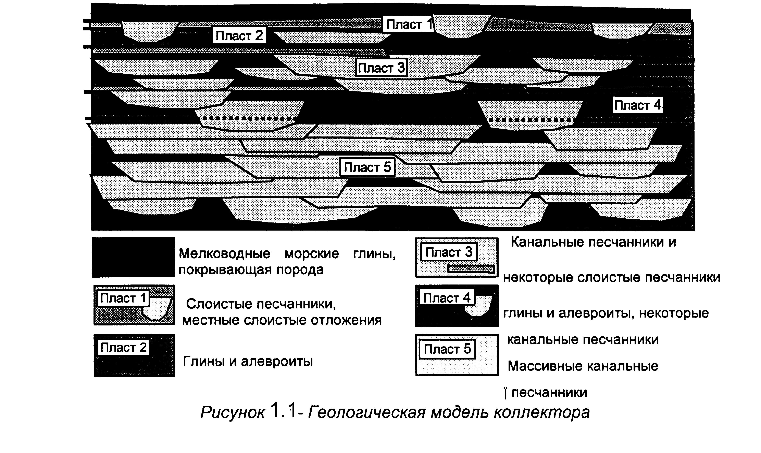

1.6. Запасы нефти и газа

Сотрудниками “Пурнефтегаза” был пересмотрен объём нефтегазосодержащих пород на основании данных, полученных в результате бурения наклонно-направленных скважин.
Площади нефтегазоносности залежи определялись исходя из принятых отметок ВНК, ГНК и ГВК по скважинам на подсчётных планах. По многим наклонно-направленным скважинам, пробуренным с большим отклонением забоя от вертикали, отмечено несоответствие рассматриваемых отметок с отметками по соседним скважинам, чтобы избежать сильных искажений структурных построений, отметки по этим скважинам приняты с учётом их структурного положения. Данное несоответствие объясняется неточностью замеров кривизны скважин. По этой причине часто колеблются отметки ГНК, ВНК в скважинах. Замер площадей производился планиметром отдельно по категориям и по площадям, расположенным во внутреннем контуре нефтеносности и газоносности. Все остальные подсчётные параметры, утверждённые в ГКЗ СССР в 1989 году при пересчёте остались без изменения.
Начальные запасы товарной нефти по Барсуковскому месторождению составляют 146 млн.м³. Начальные запасы газа в пластах Барсуковского месторождения достигают 5,1 млрд.м³.
Начальные запасы товарной нефти в пластах ПК19-20 Барсуковского месторождения достигает 119 млн.м³. Блок 3 содержит основную часть товарной нефти (50%), за ним следует блок 5 (30%) и блок 1 (20%). Начальные запасы попутного газа при стандартных условиях составляют 9,2 млрд.м³.
Начальные запасы газа в газовой шапке в пластах ПК19-20 Барсуковского месторождения достигают 4,5 млрд.м³ при стандартных условиях. Большая часть газа газовой шапки находится в кровле блока 1 (65%). Остальная часть газа находится в блоке 3.

2. КОНСТРУКЦИЯ СКВАЖИН И ИХ ЗАБОЕВ И МЕТОДЫ ОСВОЕНИЯ

В таблице 2.1 представлены основные конструкции скважин, включая толщины стенок, глубины спуска и т.д.

Таблица 2.1 Конструкция скважин.

Конструкция скважин ЦДНГ-3 (глубина колонн и толщина стенок)

Скважина | Куст | Наличие акта приема передачи | Гл. спуска кондуктора d-324мм, м | Гл. спуска тех.колонны d-245 мм, м | Гл. спуска экспл.колонны d-146 мм, м | от | до | Толщина стенки э/к, мм
135 Р |  |  | - | - | 2800 | - | - | -
1563 | 44 | есть | 582 | 1125 | 1802 | - | - | 7
1564 | 44 |  | 600 | 1203 | 1785 | 0 | 500 | 7.7Д
 |  |  |  |  |  | 500 | 1630 | 7Д
 |  |  |  |  |  | 1630 | 1785 | 7.7Д
1565 | 44 | есть | 520 | 1280 | 1950 | 0 | 1705 | 7Д
 |  |  |  |  |  | 1705 | 1950 | 7.7Д
1569 | 49б |  | 625 | 1290 | 1960
1570 | 46 | 570 |  | 1789
1571 | 46 |  | - | - | - | - | - | -
1572 | 47 | есть | 615 | 1142 | 1836,8 | 0 | 29,3 | 8,5
 |  |  |  |  |  | 29,3 | 1836,5 | 8,5
1573 | 47 | есть | 617 | 1155 | 1835 | - | - | 7,7
1574 | 47б | есть | 514 | 1071 | 1938 | 0 | 126 | 10.7Д
 |  |  |  |  |  | 126 | 928 | 9.5Д
 |  |  |  |  |  | 928 | 1938 | 7.7Д
1575 | 47а | есть | 603 | 1218 | 1836 | 0 | 843 | 10.7Д
 |  |  |  |  |  | 843 | 1633 | 9.5Д
 |  |  |  |  |  | 1633 | 1836 | 8.5Д
1578 | 49б |  | 605 | 1230 | 1830
1579 | 49б |  | 605 | 1210 | 1820
1580 | 46 |  | - | 1220 | - | 0 | 1761 | 7,7
 |  |  |  |  |  | 1761 | 1869 | 9,5
1581 | 49 |  | - | - | - | - | - | 7
1582 | 47 | есть | 607 | 1245 | 1848
1583 | 47б |  | 606 | 1214 | 1856
1584 | 47б |  | 597 | 1217 | 1837 | - | - | -
1585 | 48 |  | 595 | 1300 | 1990
1586 | 48 |  | 610 | 1250
1587 | 48 |  | 625 | 1290 | 1920
1588 | 49б |  | 605 | 1250 | 1878
1589 | 49 |  | - | - | - | - | - | -
1590 | 49 |  |  |  | 1810
1601 | 50 | есть | 622 | 1142 | 1848,8 | - | - | 7,7
1602 | 50 | есть | 615 | 1171 | 1848 | - | - | 7
1603 | 51 |  | 617 | 1276 | 1938
Продолжение таблицы 2.1
1604 | 51 |  | 602 | 1225 | 1869
1605 | 48 |  | 618 | 1259 | 1919
1606 | 51б |  | 600 | 1212 | 1860
1607 | 51б |  | 600 | 1210 | 1840
1608 | 52 |  | 605 | 1210 | 1840
1609 | 52 |  | 605 | 1220 | 1850 | 0 | 172 | 9.5Д
 |  |  |  |  |  | 172 | 881 | 8J
 |  |  |  |  |  | 881 | 1255 | 7Д
 |  |  |  |  |  | 1255 | 1850 | 8.5Д
1609- 2 СТВ | 52 |  | - | - | - | - | - | -
1610 | 50б | есть | 538 | 1106 | 1679 | 0 | 548 | 7
 |  |  |  |  |  | 548 | 1679 | 7.7 БТС
1611 | 51 |  | 626 | 1296 | 2036
1612 | 51б | есть | 597 | 1213 | 1608 | 0 | 202 | 9.5Д
 |  |  |  |  |  | 202 | 1646 | 7Д
 |  |  |  |  |  | 1646 | 1608 | 7.7Д
1613 | 51 | есть | 597 | 1204 | 1815 | 0 | 445 | 9,5
 |  |  |  |  |  | 445 | 1623 | 7Д
 |  |  |  |  |  | 1623 | 1815 | 9,5
1614 | 51б |  | 610 | 1260 | 1877
1615 | 51б |  | 605 | 1220 | 1840 | - | - | -
1616 | 51б |  | 617 | 1260 | 1920
1617 | 52 |  | 612 | 1240 | 1830 | 0 | 1666 | 7Д
 |  |  |  |  |  | 1666 | 1830 | 7.7Д
1618 | 53 |  | 578
1619 | 53
1620 | 54
1621 | 54 |  | - | - | - | 488 | 772 | 9,5
 |  |  |  |  |  | 772 | 1583 | 7
 |  |  |  |  |  | 1583 | 1735 | 7,7
1622 | 54 |  | 615 | - | - | - | - | -
1623 | 55 |  | 600 | 1230 | 1850
1624 | 55 |  | 605 | 1220 | 1844
1625 | 52а |  | 604 | 1235 | 1870
1637 | 56 |  | 605 | 1220 | 1780 | - | - | -
1638 | 56 |  | 610 | 1300 | 1830
1639 | 57
1640 | 57 |  | 621 | - | 1804 | 0 | 1223 | 7
 |  |  |  |  |  | 1223 | 1804 | 7,7
1641 | 57
1642 | 57б |  | - | - | 1868 | - | - | -
1643 | 58 |  | 600 | - | - | - | - | -
1644 | 58 |  | - | - | - | 0 | 1887 | 7,7
 |  |  |  |  |  | 1887 | 1895 | 8,5
1645 | 56 |  | 600 | 1340 | 1820 | - | - | -
1646 | 56 |  | 600 | 1210 | 1830
1647 | 56 |  | 592 | 1255 | 1950
1648 | 57 |  | - | - | - | 0 | 1144 | 7
 |  |  |  |  |  | 1144 | 1539 | 9,5
 |  |  |  |  |  | 1539 | 1783 | 9,5
1649 | 57 |  | - | - | - | 0 | 1469 | 7,5
 |  |  |  |  |  | 1469 | 1765 | 7,7
1650 | 57 |  | - | - | - | 0 | 27 | 7
Продолжение таблицы 2.1
 |  |  |  |  |  | 27 | 505 | 7,7
 |  |  |  |  |  | 505 | 1376 | 7
 |  |  |  |  |  | 1376 | 1821 | 9,5
1651 | 61 |  | НЕТ | ПАКЕТА
1652 | 58
1653 | 61 |  | 606 | 1195 | - | - | - | -
1655 | 59 | есть | 604 | 1111 | 1782 | 0 | 1782 | 7
1656 | 59 | есть | 620 | 1146 | 1841 | - | - | 7.0 БТС
1657 | 57 |  | - | - | - | - | - | -
1658 | 57б |  | - | 1200 | - | 0 | 1705 | 7
 |  |  |  |  |  | 1705 | 1880 | 7,7
1659 | 57б |  | - | - | - | 0 | 1631 | 7
 |  |  |  |  |  | 1631 | 1841 | 7,7
1660 | 61 |  | - | - | - | 0 | 413 | 7
 |  |  |  |  |  | 413 | 965 | 7,7
 |  |  |  |  |  | 965 | 1512 | 7
 |  |  |  |  |  | 1512 | 1855 | 7,7
1661 | 61 | есть | 589 | 1156 | 1789 | 0 | 381 | 7,7
 |  |  |  |  |  | 381 | 1778 | 8,5
1662 | 61 | есть | 625 | 1200 | 1888 | 0 | 944 | 7,7
1668 | 60 |  | - | 1180 | - | 944 | 1888 | 8,5
1677 | 61а |  | 595 | - | - | - | - | 7.7 БТС
1678 | 61а | есть | 610 | 1127 | 1806 | 0 | 1806 | 7.0
1710 | 58 |  | - | - | - | 0 | 2680 | 7,7
1711 | 58б |  | 608 | - | - | 0 | 1902 | 7 J 55
1714 | 55б | естиь | 589 | 1176 | 1924 | - | - | 7,7
1716 | 52а |  | 620 | 1230 | 1810 | 0 | 129 | 9.5Д
 |  |  |  |  |  | 129 | 1634 | 7Д
 |  |  |  |  |  | 1634 | 1810 | 7.7Д
1800 | 44 |  | 609 | - | - | 0 | 1821 | 7,7
1801 | 44 |  | 590 | 1215 | 1798 | 1179,7 | 1466,7 | 7.7Д
 |  |  |  |  |  | 1466,7 | 1581 | 7Д
 |  |  |  |  |  | 1581 | 1798 | 7.7Д
1807 | 46 |  | - | - | - | 0 | 121 | 9,5
 |  |  |  |  |  | 121 | 1593 | 7
 |  |  |  |  |  | 1593 | 1803 | 7,7
1808 | 44 |  | 624 | 1187 | - | - | - | 7,7
1809 | 44 |  | 610 | 1228 | - | - | - | -
1810 | 44 | Есть | 618 | 1249 | 1909 | 0 | 361,5 | 9.5Д
 |  |  |  |  |  | 361,5 | 1750 | 7Д
 |  |  |  |  |  | 1750 | 1909 | 7.7Д
1814 | 49б |  | 615 | 1260 | 2621 | 0 | 177 | 10.7Д
 |  |  |  |  |  | 177 | 1214 | 9.5Д
 |  |  |  |  |  | 1214 | 2270 | 7Д
 |  |  |  |  |  | 2270 | 2621 | 7.7Д
1815 | 46 |  | 630 | - | 1825 | 0 | 451 | 7,7
 |  |  |  |  |  | 451 | 1609 | 7
 |  |  |  |  |  | 1609 | 1825 | 8,5
1816 |  |  | - | - | - | 0 | 450 | 8,5
 |  |  |  |  |  | 450 | 1792 | 7,7
1817 | 47 | есть | 599 | 1107 | 1780 | 0 | 172 | 8.5 ОТТМ
 |  |  |  |  |  | 172 | 1608 | 7.7 ОТТМ
1818 | 47 | Есть | 616 | 1264,7 | 1835 | d-168 0 | 1195 | 8.9Д
Продолжение таблицы 2.1
 |  |  |  |  |  | d-146 1195 | 1234 | 9.5Д
 |  |  |  |  |  | 1234 | 1572 | 7J
 |  |  |  |  |  | 1572 | 1835 | 7.7Д
1819 | 47б |  | 602 | 1216 | 1829
1820 | 47б |  | 596 | 1204 | 1817
1822 | 48 |  | 620 | 1240 | 2860 | - | - | -
1823 | 49б |  | 600 | 1210 | 1820
1824 | 49б |  | 600 | 1210 | 1856
1825 | 49 |  | 609 | - | - | - | - | -
1826 | 47 | есть | 617 | 1250 | 1853 | 6,6 | 1853 | 7
1827 | 47б
1828 | 47б |  | 605 | 1225 | 1857
1829 | 47б |  | 610 | 1262 | 1882

Таким образом, как видно из таблицы 2.1 глубины спуска кондуктора лежат в пределах 520-630м, техническая колонна во многих случаях отсутствует, в случае же ее присутствия глубина спуска не превышает 1300м. Глубина спуска ЭК определяется необходимостью вскрытия продуктивного пласта и
создания на забое зумпфа, и в среднем лежит в интервале 1800-1950м.

3. ЭКСПЛУАТАЦИЯ СКВАЖИН ШСНУ

Насосная добыча УШГН в ЦДНГ-3 осложняется особенностями термодинамических и физико – химических свойств пластовых флюидов (высокими, близкими к начальному пластовому давлениями насыщения; большим газосодержанием нефтей ; наличием газовых (газоконденсатных) шапок; содержанием в нефти асфальтенов, смол, парафина), горно – геологического строения месторождения (сравнительно большой глубиной залегания продуктивных горизонтов по отношению к предельной глубине спуска насосов; наличием в разрезе зоны пониженного уровня температур (интервалов многолетнемёрзлых пород; большой кривизной скважин).
Давления насыщения, близкие к начальным пластовым давлениям, обуславливают разгазирование нефти в призабойных зонах скважин, а при снижение пластового давления – и в удалённых зонах пласта, что влияет на рабочие газовые факторы и коэффициенты продуктивности скважин вследствие изменения фазовых проницаемостей. Нестабильность данных параметров затрудняет подбор оборудования и выбор режима эксплуатации скважин. Наличие газовых шапок также увеличивает рабочие газовые факторы и влияет на коэффициенты продуктивности скважин.

Анализ работы ШГН по типам насосов за 1ое пол.03.
(для анализа взяты ремонты проведенные с января 03г. по 15 июля 03г.)

Таблица 3.1 За отчетный период выполнено ремонтов.

цех | 1 | 2 | 3 | 4 | итого
рем. | 10 | 119 | 126 | 25 | 280

Таблица 3.2 Кол-во ремонтов и расследований по типам насосов за 1ое пол.03г. (по которым проведен анализ)

цех | 1 |  |  | 2 |  |  | 3 |  |  | 4
 | 32 | 44 | 57 | 32 | 44 | 57 | 32 | 44 | 57 | 32 | 44 | 57
скв. | - | 5 | 1 | 19 | 53 | 12 | 9 | 41 | 41 | 7 | 8 | 3
рем. |  | 7 | 1 | 23 | 64 | 18 | 9 | 51 | 55 | 7 | 10 | 4
рассл. |  | 4 | - | 8 | 56 | 13 | 5 | 41 | 36 | 4 | 7 | 2
отказ. |  | 3 | - | 13 | 89 | 22 | 5 | 73 | 64 | 5 | 15 | 3

примечание – по Ц-2 7скв. с Н38 и по Ц-3 3скв. с Н38 вошли в категорию Н44.

Таблица 3.3 Причины отказов(в колич.ед.)

Причи-  на | Отказ | 2 |  | 3 |  |  |  |  | 4
Причи-  на | Отказ | 44 | 57 | 32 |  | 44 |  | 57 |  | 32 |  | 44 |  | 57 |  | 32 |  | 44 |  | 57
1.влияние песка | выроб.вс.клап.  выр.нагн.кл.  обрыв плунж.  истир.плунж.  закл.плунж. | 1 |  | 3  1  -  -  1 |  | 15  4  -  3  4 |  | 1  -  1  2  1 |  | 3  -  -  -  1 |  | 10  2  -  1  5 |  | 1  7  1  1  2 |  | 1  1 |  | 2
 | отвор.плунж.  пес. в кл.и нас. | 1 |  | -  - | 4  5 |  | -  1 |  | -  - |  | 3  3 |  | 6  4 |  |  |  | 1
 | отвор.плунж.  пес. в кл.и нас. | 2 |  | 5 | 35 |  | 6 |  | 4 |  | 24 |  | 22 |  | 2 |  | 3
.влияние АСПО+  мех.пр. | АСПО на обор.  грязь в клап.  АСПО в клап. | 1 |  | 3  -  1 | 5  1  - |  | 1  1  2 |  | 1  -  - |  | 14  3  - |  | 12  5  - |  |  |  | 3
.влияние АСПО+  мех.пр. | АСПО на обор.  грязь в клап.  АСПО в клап. | 1 |  | 4 | 6 |  | 4 |  | 1 |  | 17 |  | 17 |  |  |  | 3
3.обрыв штанг |  |  |  | - | 6 |  | 4 |  | - |  | 6 |  | 2 |  |  |  | 1 |  | 1
4.отбр.  НКТ | ослаб.рез.-изн.  корр.НКТ.  см.НКТ.  протерты НКТ |  |  | 2  1  -  - | 13  4  2  1 |  | 1  -  -  - |  | -  -  -  - |  | 5  2  3  - |  | 2  2  2  1 |  |  |  | 5 |  | 1
4.отбр.  НКТ | ослаб.рез.-изн.  корр.НКТ.  см.НКТ.  протерты НКТ |  |  | 3 | 20 |  | 1 |  |  |  | 10 |  | 7 |  |  |  | 5 |  | 1
5.отбр.  штанг | гнут.-износ  истир. штанг  истир.скреб. |  |  | -  -  - | 4  2  3 |  | -  -  - |  | -  -  - |  | 3  1  1 |  | 2  1  1 |  | -  1  1 |  | -  1  -
5.отбр.  штанг | гнут.-износ  истир. штанг  истир.скреб. |  |  | - | 9 |  | - |  | - |  | 5 |  | 4 |  | 2 |  | 1
6.корроз. | клап.и насоса  штанг и плунж  сепар. |  |  | -  -  - | 3  2  1 |  | 1  1  - |  | -  -  - |  | 1  3  1 |  | 1  3  - |  | -  1  - |  | -  1  -
6.корроз. | клап.и насоса  штанг и плунж  сепар. |  |  |  | 6 |  | 2 |  |  |  | 5 |  | 4 |  | 1 |  | 1
7.мех.пов  режден.и  прочие | пол.сцеп.устр.  повр.конуса и  колец нас.  трещ.кор.нас.  пов.вс.и наг.кл  повр.рез.штанг  пром.сл.верт.  отвор.штанг  закоксов.вс кл.  вс.кл.оск.центр |  |  | -  -  -  -  -  -  -  -  1 | -  1  1  1  1  -  2  -  1 |  | 2  -  -  -  -  1  1  1  - |  | -  -  -  -  -  -  -  -  - |  | -  1  -  2  1  -  2  -  - |  | -  -  -  3  -  -  5  -  - |  |  |  | 1 |  | 1
7.мех.пов  режден.и  прочие |  |  |  | 1 | 7 |  | 5 |  | - |  | 6 |  | 8 |  |  |  | 1 |  | 1

примечание: кроме того не вошли в подсчет процентного соотношения причин случаи наличия песка и грязи в верх. и ниж. сепараторе, насос в трубе, брак насоса и плунжера, которые распределились следующим образом(таблица )

причина | Ц-1 |  |  | Ц-2 |  |  | Ц-3 |  |  | Ц-4 |  |  | итого |  |  | об  щие
причина | 32 | 44 | 57 | 32 | 44 | 57 | 32 | 44 | 57 | 32 | 44 | 57 | 32 | 44 | 57 | об  щие
1.Вл.  песка |  | 66.7 |  | 38.5 | 39.3 | 27.3 | 80.0 | 32.9 | 34.4 | 40 | 20 | - | 47.8 | 35.5 | 31.5 | 35.3
2.Вл.  АСПО |  | 33.3 |  | 30.7 | 6.7 | 18.2 | 20.0 | 23.3 | 26.6 | - | 20 | - | 21.7 | 15.0 | 23.6 | 18.1
3.Обр.  штанг |  |  |  | - | 6.7 | 18.2 | - | 8.2 | 3.1 | - | 6.7 | 33.3 | - | 7.2 | 7.9 | 6.8
4.Отбр.  НКТ |  |  |  | 23.1 | 22.5 | 4.5 | - | 13.7 | 10.9 | - | 33.3 | 33.3 | 13.0 | 19.4 | 10.1 | 16.1
5.Отбр.  штанг |  |  |  | - | 10.1 | - | - | 6.8 | 6.25 | 40 | 6.7 | - | 8.7 | 8.3 | 4.5 | 7.2
6.Корроз.  нас.пл.шт. |  |  |  | - | 6.7 | 9.1 | - | 6.8 | 6.25 | 20 | 6.6 | - | 4.3 | 6.7 | 6.7 | 6.5
7.Мех.пов  и прочие |  |  |  | 7.7 | 7.9 | 22.7 | - | 8.2 | 12.5 | - | 6.7 | 33.3 | 4.3 | 7.8 | 15.7 | 9.9
Таблица 3.4 Причина отказов ШГН по типам насосов (в процентах).

Как свидетельствует статистика табл.2 и 4 при рассмотрении причин выхода ШГН из строя, самый высокий процент выхода от влияния песка. Значительный процент отказов от влияния АСПО и отбраковки НКТ. Выработка клапанов от общего количества отказов составляет- 16.8% в.т.ч. по всасывающим –12% ,по нагнетательным-4.8%.А выработка клапанов от общего количества отказов влияния песка составляет- 47.6% ,по всасывающим- 34% ,по нагнетательным-13.6%.Т.е.в этом направлении нужно не откладывая принимать меры по усовершенствованию конструкции сепараторов и насосов.

Таблица 3.5 Информация по скважинам с наличием песка в сепараторах и на забое.

цех | 2 | 3 | 4
выявлено скважин - всего | 34 | 36 | 7
вышли из строя по причине влияния песка | 26 | 28 | 4
в т. ч. от выработки и песка в клапанах | 16 | 14 | 2
отказы от влияния песка ( в %) | 76.5 | 78 | 57
отказы от выработки и песка в клапанах (в%) | 47 | 39 | 29

Номера скважин (табл.) выбрать с накопительной информации ПРС. По всем скважинам определится с объемным выносом и наметить технологические операции по сокращению отказов.

Таблица 3.6 Наработка по типам ШГН за 1ое пол. 2003г.
(в зависимости от % обвод.)

% обв. | Ц-1 |  |  | Ц-2 |  |  | Ц-3 |  |  | Ц-4
% обв. | 32 | 44 | 57 | 32 | 44 | 57 | 32 | 44 | 57 | 32 | 44 | 57
до 40 рем  мрп |  | 5  130 | -  - | 9  208 | 23  206 | 1  130 | 6  92 | 19  106 | 5  72 | 1  160 | -  - | -  -
от40 рем  -72 мрп |  | 1  225 | 1  55 | 6  99 | 20  124 | 4  44 | 1  80 | 15  74 | 15  70 | 3  106 | 9  101 | -  -
более рем  72 мрп |  | 1  116 | -  - | 5  242 | 41  132 | 12  115 | -  - | 14  72 | 28  71 | 3  79 | -  - | 4  62
общ. рем  мрп |  | 7  142 | 1  55 | 20  184 | 84  157 | 17  99 | 7  91 | 48  88 | 48  71 | 7  102 | 9  101 | 4  62

Статистика свидетельствует, что наработка насосов зависит как от типо-размера так и от обводненности эмульсии(т.е. устойчивости эмульсии). Табл. показывает как распределяется наработка по типам насосов и от процента воды в нефти. Чем больше будет информации для анализа , тем нагляднее выявится тенденция наработки. На основании которой можно подобрать оптимальный тип насоса.
Для сведения приводится сравнительная таблица причин по периодам с даты начала накопления информации ,с распределением отказов по причинам как в табл. с янв.03г.по июль 03г.

Диаграмма 1. Влияние различных факторов на отказ ШСНУ.

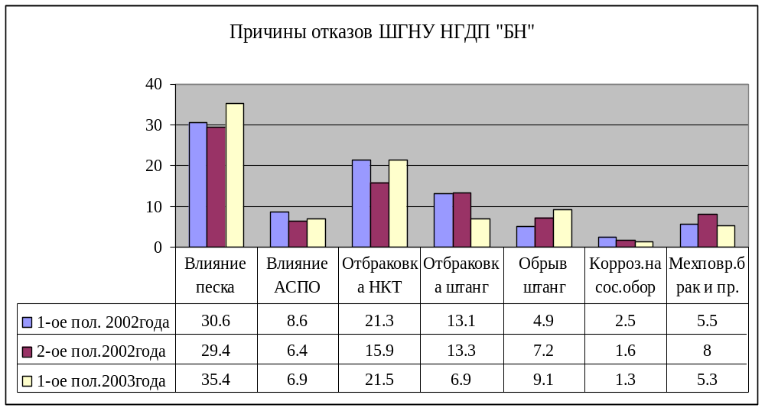

Таблица 3.7 Причины отказов(в процентах)

причина | авг.99г. -янв.00г.  (5.5мес.) | сент.99г-май00г.  (8.5мес.) | янв.00г.-июль00г.  (6.5мес.)
1.влияние  песка | 31.8 | 29.0 | 35.3
2. влияние АСПО | 16.2 | 23.6 | 18.1
3. обрыв  штанг | 12.7 | 8.1 | 6.8
4. отбраковка НКТ | 16.8 | 18.3 | 16.1
5. отбраковка штанг | 4.6 | 7.1 | 7.2
6.корроз.нас. шт.плун. | 5.2 | 7.8 | 6.5
7. мех.повр.  прочие | 12.7 | 6.0 | 9.9

Информация таблицы 3.7 характеризует всю работу ШГН. Ни по одному направлению за указанный период нет сдвигов в повышении надежности работы ШГН, кроме выявившегося сокращения обрыва штанг. Следовательно, работу по снижению отказов ШГН необходимо проводить по всем направлениям, согласно намеченных мероприятий.

Диаграмма 2. Распределение и сравнение причин отказов НН во втором полугодии 2002 по первое полугодие 2003г

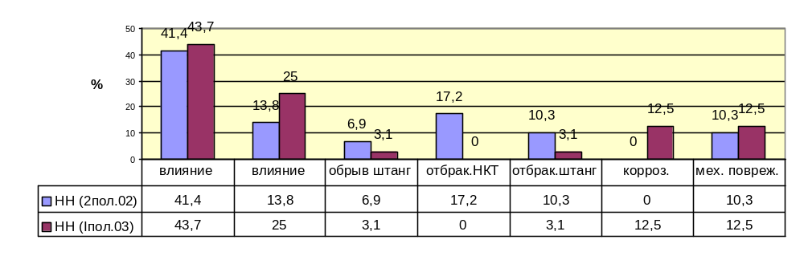
Диаграмма характеризует, что по причине влияния песка отказы НН в1-м пол. 2003г. остались на уровне (т.е. от проводимых мероприятий нет эффекта). От АСПО отказы возросли с 13,8% до 25%, что также свидетельствует об увеличении выявления и не принятии мер по снижению отказов. По отбраковке НКТ отказы НН сократились по указанным выше разъяснениям «Диаграммы №1». Мех. повреждения и прочие на уровне. Т.е. качество ремонта и обслуживания НН не улучшилось.

Диаграмма 3. Распределение и сравнение причин отказов НВ во втором полугодии 2002 по первое полугодие 2003г.
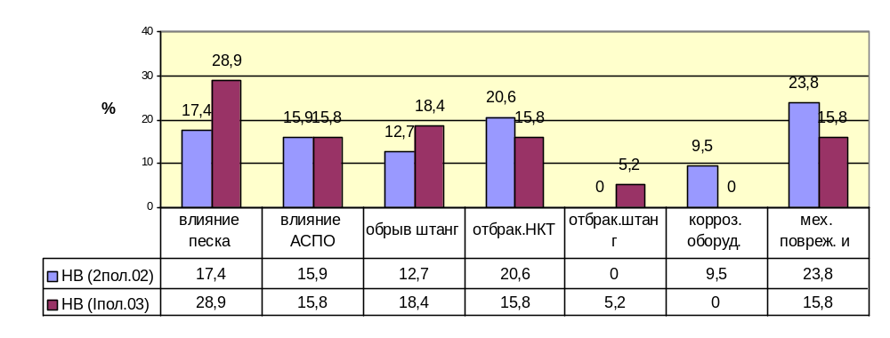 По диаграмме видно, что отказы НВ по причине влияния песка в 1-м пол. 2003г. возросли с 17,4% до 28,9%. Это свидетельствует об увеличении выявления и не эффективности проводимых мероприятий. Обрывы штанг также выросли с 12,7% до 18,4%, что указывает на не принятие мер по соответствию подбора.
Из сравнения причин отказов неэффективных ремонтов ШГН во 2-м пол. 2002г. и в 1-м пол. 2003г. вытекают следующие общие выводы:
1. именяется один тип оборудования не зависимо от индивидуальных особенностей различных категорий скважин;
- не внедрены мероприятия по снижению отказов по причине влияния песка и АСПО;
- не выявлены индивидуальные причины отказов обрыва и отворота штанг;
- нет системы учета по наработке труб и штанг;
- не определяется эффективность проводимых технологий и не производится подбор по выявлению эффективной технологии к различным категориям скважин.

Таблица 3.8 Оптимизация работы скважин, оборудованных ШГН

Мероприятия по оптимизации работы скважин ЦДНГ-3
оборудованных ШГН на 2003год
№ пп | Скважина | Куст | Параметры |  |  | Оптимизация | Ожидаемый эффект
 |  |  | Дебит нефти | Дебит жид-ти | Н дин
 |  |  | т/с | м3/с | м
1 | 2 | 3 | 4 | 5 | 6 | 7 | 8
1. Изменение типоразмера ШГНУ
1 | 3121 | 44а | 2,2 | 19 | 120 | См нн57 х нн95 | 5,9
2 | 1590 | 49 | 0,8 | 24 | 160 | См нн57 х нн95 | 2,8
3 | 3189 | 49 | 0,3 | 2 | 320 | См нв38 х нв44 | 1,2
4 | 1603 | 51 | 2,3 | 35 | 0 | См нн57 х нн95 | 2,9
5 | 1613 | 51 | 1,1 | 43 | 40 | См нн57 х нн95 | 1,4
6 | 1625 | 52а | 3,1 | 7 | 1100 | ГРП см нв32 х нв44 | 6,4
7 | 3230 | 53 | 4,6 | 28 | 120 | См нн57 х нн95 | 8,2
8 | 3429 | 53 | 4,4 | 41 | 60 | См нн57 х нн95 | 3,6
9 | 3430 | 53 | 2,0 | 22 | 40 | См нн57 х нн95 | 2,8
10 | 3275 | 54 | 10,1 | 16 | 340 | См нв32 х нв44 | 4,5
11 | 1877 | 56 | 4,2 | 24 | 480 | ГРП см нв44 х нн57 | 1,0
12 | 3294 | 56 | 0,7 | 1 | 1025 | ГРП см нв44 х нн57 | 23,6
13 | 1677 | 61а | 0,2 | 3 | 420 | РИР , ГРП см нв44 х нн57 | 1,8
2. Изменение числа качаний ШГНУ
1 | 1570 | 46 | 2,3 | 20 | 220 | Смена шкива 180 * 260 | 1,2
2 | 3176 | 46 | 1,7 | 19 | 740 | Смена шкива 180 * 260 | 0,8
3 | 3193 | 47 | 4,3 | 20 | 660 | Смена шкива 180 * 260 | 2,2
4 | 3410 | 47 | 3,7 | 26 | 640 | Смена шкива 180 * 260 | 1,8
5 | 2023 | 47б | 5,3 | 15 | 460 | Смена шкива 180 * 260 | 2,7
6 | 3187 | 49 | 0,1 | 18 | 380 | Смена шкива 180 * 260 | 0,1
7 | 3189 | 49 | 1,5 | 11 | 320 | Смена шкива 180 * 260 | 0,7
8 | 1847 | 51 | 3,5 | 25 | 400 | Смена шкива 180 * 260 | 1,6
9 | 3235 | 52 | 7,4 | 31 | 600 | Смена шкива 180 * 260 | 2,3
10 | 3257 | 52а | 7,0 | 10 | 700 | Смена шкива 180 * 260 | 2,5
11 | 4063 | 52а | 2,6 | 10 | 640 | Смена шкива 180 * 260 | 1,3
12 | 3276 | 54 | 0,4 | 26 | 240 | Смена шкива 180 * 260 | 0,2
13 | 3258 | 55б | 7,1 | 11 | 740 | Смена шкива 180 * 260 | 2,5
14 | 3271 | 55б | 4,2 | 19 | 460 | Смена шкива 180 * 260 | 1,9
15 | 1869 | 56 | 1,5 | 18 | 560 | Смена шкива 180 * 260 | 0,7
16 | 4114 | 56 | 4,0 | 20 | 510 | Смена шкива 180 * 260 | 2,0
17 | 1659 | 57б | 4,9 | 12 | 360 | Смена шкива 180 * 260 | 2,2
18 | 1661 | 61 | 0,9 | 6 | 400 | Смена шкива 180 * 260 | 0,4
19 | 3317 | 61 | 3,0 | 16 | 320 | Смена шкива 180 * 260 | 1,5
20 | 1677 | 61а | 0,7 | 9 | 260 | Смена шкива 180 * 260 | 0,3
21 | 1678 | 61а | 13,2 | 19 | 260 | Смена шкива 180 * 260 | 3,9
22 | 1899 | 61а | 3,4 | 13 | 80 | Смена шкива 180 * 260 | 1,5
23 | 1900 | 61а | 0,4 | 13 | 350 | Смена шкива 180 * 260 | 0,2
24 | 3362 | 61а | 6,3 | 21 | 340 | Смена шкива 180 * 260 | 2,8
3. Изменение длины хода ШГНУ
1 | 1855 | 51 | 17,9 | 23 | 80 | Увел.дл.хода 1,8 * 2,6 | 3,9
2 | 3247 | 52а | 9,6 | 20 | 640 | Увел.дл.хода 2 * 2,5 | 2,4
3 | 3253 | 53 | 2,8 | 20 | 240 | Увел.дл.хода 2 * 2,5 | 0,7
4 | 2043 | 55 | 0,8 | 31 | 420 | Увел.дл.хода 2 * 2,5 | 0,2
5 | 3258 | 55б | 7,1 | 11 | 700 | Увел.дл.хода 2 * 2,5 | 1,8
6 | 3293 | 56 | 5,8 | 28 | 200 | Увел.дл.хода 2,6 * 3 | 0,9
7 | 1657 | 57 | 1,5 | 14 | 360 | Увел.дл.хода 2,2 * 3 | 0,5
8 | 2051 | 57 | 10,1 | 20 | 500 | Увел.дл.хода 2 * 2,5 | 2,5

Сравнительный анализ неэффективных ремонтов дополнен следующим:

1. Статистика, по которой проводилось сравнение результатов причин выхода из строя, дополнена всеми имеющимися выявленными отказами (не учтенными в предыдущей информации).
2. Причины отказов сгруппированы по ранее принятой классификации приведенной в предыдущих отчетах: “Анализ работы ШГН по выявлению причин выхода из строя ”.
Распределение по причинам выхода из строя ШГН, в том числе по типам насосов в процентном соотношении приведено в таблице:

Таблица 3.9 Факторы влияющие на отказ.

полугодие | тип  насоса | причины отказов, % |  |  |  |  |  |  | кол-во ремонтов | выявленных отказов
полугодие | тип  насоса | влияние песка | влияние АСПО | обрыв штанг | отбрак. НКТ | отбрак. штанг | корроз. оборуд. | мех. повреж. и прочие | кол-во ремонтов | выявленных отказов
2-е пол. 2002г. |  | 25 | 15.2 | 10.9 | 19.5 | 3.3 | 6.5 | 19.5 | 68 | 92
2-е пол. 2002г. | НН (2пол.99) | 41.4 | 13.8 | 6.9 | 17.2 | 10.3 | 0 | 10.3 | 68 | 29
2-е пол. 2002г. | НВ (2пол.99) | 17.4 | 15.9 | 12.7 | 20.6 | 0 | 9.5 | 23.8 | 68 | 63
1-е пол. 2003г. |  | 35.7 | 20 | 11.4 | 8.5 | 4.3 | 5.7 | 14.3 | 59 | 70
1-е пол. 2003г. | НН (Iпол.00) | 43.7 | 25 | 3.1 | 0 | 3.1 | 12.5 | 12.5 | 59 | 32
1-е пол. 2003г. | НВ (Iпол.00) | 28.9 | 15.8 | 18.4 | 15.8 | 5.2 | 0 | 15.8 | 59 | 38

4.ЭКСПЛУАТАЦИЯ СКВАЖИН С ПОМОЩЬЮ ЭЦН

До 1996 из механизированных способов эксплуатации применялись в основном только УЭЦН. Дело в том что скважины, оборудованные УШГН, неработали из – за отсуствия компоновки глубиннонасосного оборудования, позволяющего обеспечить нормальную работу УШГН при большом содержание газа в нефти (газовый фактор составляет 180 – 200 м³/м³).
Однако, как показал опыт эксплуатации УЭЦН на Барсуковском месторождение широкое применение существующих типоразмеров данных установок неэффективно из – за ограниченного дебита скважин. При дебите 25 – 30 м³/сут динамический уровень составляет 1100 – 1300 м, что приводит к ненадёжной работе установки и выходу её из строя в результате частых срывов подачи. Применяемые газосепараторы из – за высокого газосодержания при максимально возможной глубине спуска УЭЦН не обеспечивают необходимую сепарацию газа для работы насоса. Кроме того, столб жидкости глушения высотой более 1000 м, определяемый максимальной глубиной спуска УЭЦН и большой глубиной залегания продуктивных горизонтов (интервал забой – приём насоса), создаёт большое противодавление на пласт, что что сильно затрудняет вывод скважины на режим эксплуатации (более 10 откачек), а иногда приводит к выходу установки из строя.

Таблица 4.1 Наработка ЭЦН за 3 полугодия 2002-2003 года.

 | I полугод. 2002 | II полугод. 2002 | I полугод.  2003
Количество ремонтов | 621 | 640 | 655
Кол-во преждеврем. ремонтов (менее 100 сут) | 277 | 339 | 326
Количество повторных ремонтов (0-2 сут) |  | 24 | 38
Количество выявленных отказов | 742 | 815 | 1010
Средняя наработка | 210 | 173 | 181
Средняя наработка без учета повторных ремонтов | 219 | 180 | 192
Средняя наработка по преждеврем. ремонтам | 42 | 40 | 43
Количество отказов по "CENTRILIFT" | 84 | 46 | 38
Средняя наработка по "CENTRILIFT" | 394 | 501 | 576

Диаграмма 4. Причины выхода из строя ЭЦН в 2002- 1-й квартал 2003 года.

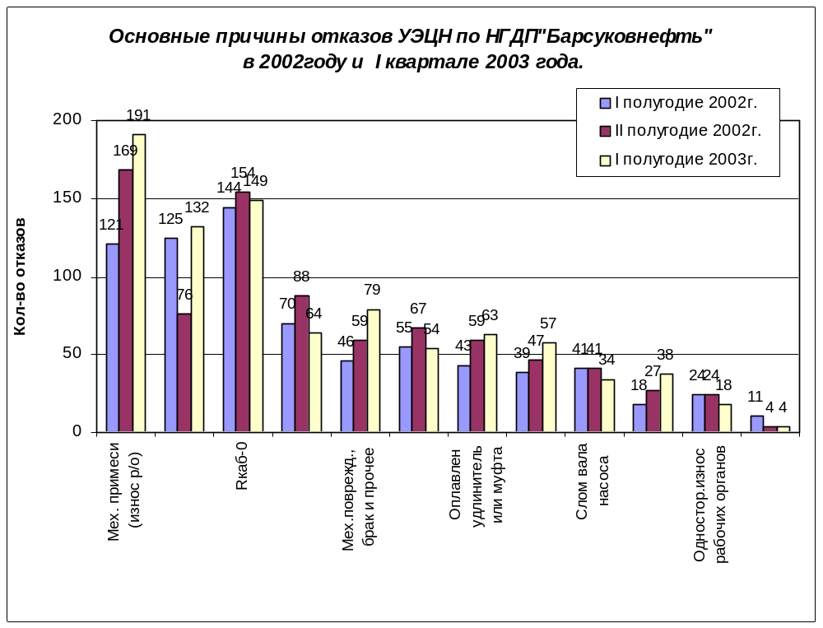

Таблица 4.2 Средние наработки отечественных ЭЦН по НГДП "Барсуковнефть" за I полугодие 2003 года.

Вид ремонта ЭЦН | мар. 03 |  | апр.  03 |  | май03 |  | июн. 03 |  | итог
Вид ремонта ЭЦН | кол-во | ср.нар. | кол-во | ср.нар. | кол-во | ср.нар. | кол-во | ср.нар | кол-во | ср.нар.
Рем | 51 | 81 | 51 | 76 | 49 | 126 | 76 | 3 | 336 | 95
Новая | 14 | 86 | 11 | 94 | 3 | 123 | 12 | 150 | 50 | 99
После ревизии |  |  | 2 | 60 | 2 | 121 | 1 | 15 | 5 | 101
Неизве  стно | 27 | 349 | 26 | 369 | 20 | 457 | 29 | 34 | 174 | 338

Таблица 4.3 Причины отказов УЭЦН их средняя наработка в 2002-2003 г.

 |  |  | I полугод. 2002 |  |  | II полугод. 2002 |  |  | I полугод. 2003
 |  |  | кол-во отказов | средняя нараб. | % отказов | кол-во отказов | средняя нараб. | % отказов | кол-во отказов | средняя нараб. | % отказов
Негерметично НКТ |  |  | 125 | 205 | 17% | 76 | 152 | 9% | 132 | 211 | 20%
Мех. Примеси (износ р/о) |  |  | 121 | 96 | 16% | 169 | 62 | 21% | 191 | 83 | 19%
В том числе – отказ из-за мех.примесей  при наличии ППФ в скважине |  |  |  |  |  |  |  |  | 22
Налет на рабочих органах |  |  | 55 | 71 | 7% | 67 | 58 | 8% | 54 | 68 | 5%
Коррозия оборудования |  |  | 11 | 382 | 2% | 4 | 86 | 0% | 4 | 470 | 0%
Оплавлен удлинитель или муфта токоввода |  |  | 43 | 120 | 6% | 59 | 101 | 7% | 63 | 98 | 6%
Одностор.износ рабочих органов |  |  | 24 | 120 | 3% | 24 | 54 | 3% | 18 | 84 | 2%
Слом вала насоса |  |  | 41 | 125 | 6% | 41 | 163 | 5% | 34 | 173 | 3%
Мех.поврежд., брак и прочее | по вине ПРС, КРС | Повреждение в каб.вводе ф/а, повреждение каб. При спуске ЭЦН | 20 | 58 | 3% | 19 | 31 | 2% | 25 | 34 | 2%
Мех.поврежд., брак и прочее | по вине ПРС, КРС | спуск трубы после дырокола, полет ЭЦН с устья и др. | 2 | 0 | 0% | 1 | 0 | 0% | 3 | 12 | 0%
Мех.поврежд., брак и прочее | по вине ПРС, КРС | некачественная подготовка или некачественное освоение скважины | 6 | 11 | 1% | 4 | 36 | 0% | 8 | 9 | 1%
Мех.поврежд., брак и прочее | по вине ПРС, КРС | шкимка, лента ФУМ, волокнистое вещество, опилки | 6 | 100 | 1% | 17 | 82 | 2% | 15 | 41 | 1%
Мех.поврежд., брак и прочее | по ЭПУ (некач.рем.кабеля, некач.монтаж ЭЦН, брак оборуд.) |  | 5 | 8 | 1% | 12 | 33 | 1% | 19 | 19 | 2%
Мех.поврежд., брак и прочее | прочее (сработал ППЯФ, обрыв  фрезы, сенол,мех.повр. муфты т/в) |  | 7 | 54 | 1% | 6 | 97 | 0% | 9 | 33 | 1%
Неправильный подбор | ЭЦН в норме (слаб.приток, БГФ) |  | 8 | 63 | 1% | 13 | 40 | 1% | 7 | 51 | 1%
Неправильный подбор | Износ текст.шайб |  | 10 | 51 | 1% | 14 | 42 | 2% | 31 | 54 | 3%
Rпэд-0 |  |  | 70 | 210 | 10% | 88 | 196 | 11% | 64 | 181 | 6%
Rкаб-0 |  |  | 144 | 214 | 19% | 154 | 169 | 19% | 149 | 166 | 15%
«Полет» |  |  | 39 | 335 | 6% | 47 | 247 | 5% | 57 | 231 | 6%
перекрыт интерв.перф. |  |  | 94 | 213 |  | 104 | 198 |  | 117 | 188
без расслед.ЭЦН |  |  | 261 | 322 |  | 246 | 294 |  | 250 | 327
Необосн. Подъем (нет отказа) |  |  | 2 | 0 |  | 1 | 0 |  | 2 | 4
ГТМ, оптимизация (менее 100сут) |  |  | 23 | 61 |  | 18 | 40 |  | 22 | 59

Диаграмма 5. Наработка УЭЦН в 1-ом полугодии 2003 г.

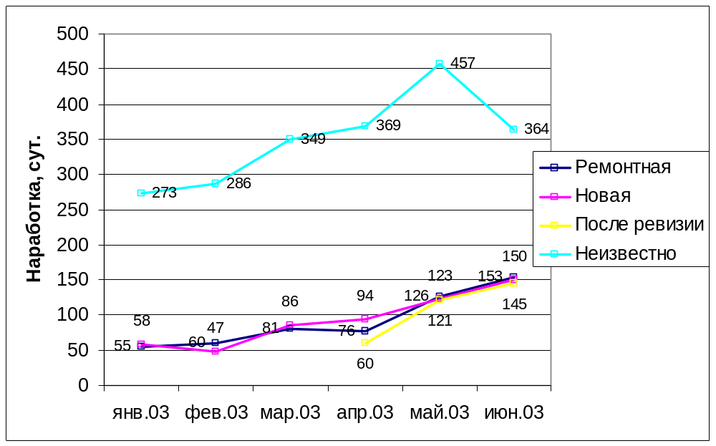

Таблица 4.4 Фонд скважин оборудованных УЭЦН закрепленный за 1-й бригадой ЦДНГ-3 НГДП “БН”

Действующий фонд УЭЦН ЦДНГ-3 на 01.01.2003 года, обслуживаемый бригадой №1
№ | Куст | Cкв. | Q жид. | % воды |  |  | МРП |  |  | средн. МРП
1 | 2 | 3 | 4 | 5 |  |  | 6 |  |  | 7
1 | 44 | 1563 | 52 | 83 | 91 | 358 | 94 | 426 |  | 242
2 | 44 | 1565 | 50 | 84 | 420 | 75 | 658 |  |  | 384
3 | 44 | 1801 | 41 | 81 | 141 | 113 | 14 | 10 |  | 70
4 | 44 | 1810 | 50 | 61 | 743 | 553 |  |  |  | 648
5 | 44 | 3150б | 23 | 97 | 43 | 211 | 81 |  |  | 112
6 | 44 | 3164 | 46 | 56 | 80 | 220 |  |  |  | 150
7 | 44 | 3168 | 38 | 58 | 154 | 173 | 205 |  |  | 177
8 | 46 | 1571 | 16 | 72 | 35 | 125 | 14 | 262 |  | 109
9 | 46 | 1580 | 52 | 84 | 192 | 326 | 462 |  |  | 327
10 | 46 | 1807 | 73 | 96 | 166 | 638 |  |  |  | 402
11 | 46 | 1815 | 54 | 13 | 166 | 813 |  |  |  | 490
12 | 46 | 1816 | 82 | 69 | 120 | 20 | 61 |  |  | 67
13 | 46 | 2015 | 84 | 76 | 35 | 126 | 252 |  |  | 138
14 | 46 | 2016 | 59 | 87 | 202 | 250 | 370 |  |  | 274
15 | 46 | 2022 | 74 | 57 | 145 | 130 | 250 |  |  | 175
16 | 46 | 3165 | 50 | 41 | 166 | 7 | 24 |  |  | 66
17 | 46 | 3174 | 74 | 76 | 20 | 171 | 257 |  |  | 149
18 | 46 | 3175 | 25 | 3 | 115 | 13 | 54 |  |  | 61
19 | 47 | 1582 | 46 | 93 | 820 | 299 | 415 |  |  | 511
20 | 47 | 1818 | 47 | 24 | 40 | 120 | 41 |  |  | 67
21 | 47 | 3198 | 65 | 85 | 119 | 217 | 990 |  |  | 442
22 | 48 | 1586 | 37 | 89 | 67 | 386 | 509 |  |  | 321
23 | 48 | 1587 | 59 | 78 | 46 | 159 | 493 |  |  | 233
24 | 48 | 1605 | 68 | 63 | 665 | 36 | 631 |  |  | 444
25 | 48 | 1822 | 102 | 88 | 78 | 62 | 149 |  |  | 96
26 | 48 | 1830 | 54 | 37 | 139 | 144 | 245 |  |  | 176
27 | 48 | 1831 | 63 | 89 | 200 | 237 | 236 |  |  | 224
28 | 48 | 1840 | 80 | 71 | 28 | 148 | 236 |  |  | 137
29 | 48 | 2025 | 48 | 93 | 326 | 7 | 472 |  |  | 268
30 | 48 | 2026 | 76 | 63 | 399 | 391 | 161 |  |  | 317
31 | 48 | 2036 | 72 | 94 | 117 | 35 | 98 | 101 |  | 88
32 | 48 | 3185 | 56 | 59 | 83 |  |  |  |  | 83
33 | 48 | 3201 | 27 | 13 | 187 | 83 | 860 |  |  | 377
34 | 48 | 3202 | 65 | 12 | 22 | 582 | 80 |  |  | 228
35 | 48 | 3203 | 53 | 28 | 241 | 182 | 873 |  |  | 432
36 | 48 | 3213 | 75 | 47 | 30 | 376 |  |  |  | 203
37 | 48 | 3214 | 77 | 91 | 319 | 509 | 84 |  |  | 304
38 | 49 | 1581 | 36 | 51 | 140 | 11 | 245 |  |  | 132
39 | 49 | 1589 | 68 | 88 | 170 | 456 | 181 |  |  | 269
40 | 49 | 1825 | 43 | 38 | 106 | 271 | 454 |  |  | 277
41 | 49 | 1833 | 109 | 92 | 104 | 59 | 105 | 1056 |  | 331
42 | 49 | 1834 | 99 | 63 | 164 | 264 | 133 | 268 |  | 207
43 | 49 | 3188 | 85 | 63 | 170 | 603 | 83 | 949 |  | 451
44 | 49 | 3195 | 96 | 87 | 144 | 15 | 320 |  |  | 160
45 | 49 | 3205 | 72 | 78 | 389 | 143 | 257 | 322 |  | 278
46 | 49 | 3206 | 45 | 88 | 170 | 1225 | 882 | 314 |  | 648
47 | 50 | 1601 | 108 | 90 | 168 | 184 | 787 |  |  | 380
48 | 50 | 1602 | 105 | 96 | 359 | 384 | 599 | 208 |  | 388
49 | 50 | 1837 | 71 | 99 | 168 | 761 | 56 |  |  | 328
50 | 50 | 3211 | 107 | 95 | 102 | 61 | 61 | 51 | 215 | 98
51 | 50 | 3220 | 71 | 94 | 87 | 76 | 34 | 78 |  | 69

5. СПОСОБЫ ВОЗДЕЙСТВИЯ НА ПЗП ПЛАСТА

За последний год на Барсуковском месторождении применялись следующие методы обработки призабойной зоны скважин: гидравлический разрыв пласта (ГРП) по технологии фирмы “Пурнефтеотдача”; кислотный гидравлический разрыв пласта (КГРП) по технологии фирмы “Пурнефтеотдача”; солянокислотная обработка (СКО) по технологии ОАО “Пурнефтегаз”.Технология ГРП фирмы “Пурнефтеотдача” включает: глушение скважины пластовой водой; дополнительную перфорацию обрабатываемого пласта; спуск НКТ с пакером: выполнение гидроразрыва с образованием трещин; закрепление трещин закачкой песка; демонтаж и подъем НКТ с пакером и спуск глубинного насосногоо борудования. Технология кислотного гидравлического разрыва пласта фирмы “Пурнефтеотдача” содержит следующие операции: глушение скважины пластовой водой; дополнительная перфорация обрабатываемого пласта; обработка соляной кислотой высокопроницаемых интервалов пласта и временная их изоляция с применением спецматериалов; защита обсадной колонны от высокого давления пакером; закачка соляной кислоты в низкопроницаемые интервалы пласта с давлением 10-15 МПа и образованием трещин; реагирование соляной кислоты с породой в течение одного часа и свабирование пласта. По технологии ОАО “Пурнефтегаз” соляная кислота закачивается с давлением менее 10 МПа, при котором необходимость применения пакеров отпадает и в низкопроницаемых интервалах пласта не образуются трещины. В остальном эта технология не отличается от КГРП фирмы “Пурнефтеотдача”. Объем закачки соляной кислоты 15% концентрации составляет 1-2 м³ на метр толщины обрабатываемого пласта. Свабирование осуществляется при больших депрессиях на пласт, обеспечивающих высокую скорость фильтрации жидкости к забою скважин и вынос из пласта закупоривающих материалов.
Эффективность описанных выше методов ОПЗ добывающих скважин приведена в табл. 5.1

Таблица 5.1
ОПЗ | Кол-во  обработок | Успеш-  ность,  % | Дебит нефти,  т/сут |  | Кратность  увеличения дебита | Средний прирост дебита нефти на одну обработку,  т/сут
ОПЗ | Кол-во  обработок | Успеш-  ность,  % | до | после | Кратность  увеличения дебита | Средний прирост дебита нефти на одну обработку,  т/сут
ГРП“Пурнефтеотдача” | 11 | 73 | 1,9 | 2,6 | 1,4 | 1,0
КГРП“Пурнефтеотдача” | 30 | 86 | 1,9 | 3,2 | 1,7 | 1,6
СКО “Пурнефтегаз” | 23 | 95 | 0,9 | 2,6 | 2,9 | 2,1
Как видно из таблица 5.1, наиболее эффективным методом ОПЗ является СКО по технологии ОАО“Пурнефтегаз”.
В дальнейшем при разработке месторождения с учетом накопленного опыта предлагается внедрить комплекс технологий солянокислотных ОПЗ пласта, обеспечивающий продолжительный рентабельный уровень добычи.

Добыча нефти на Барсуковком месторождении осложнена выпадением асфальтосмолопарафиновых отложений (АСПО) в нефтепромысловом оборудовании (НПО). Для решения вопроса борьбы с АСПО был проведён анализ состава и свойств нефтей, который показал, что данные нефти относятся к парафинистому типу П₂, маловязкие, лёгкие, усреднённые. Содержание парафина в нефти составляет 3,8 %, температура насыщения дегазированной нефти парафином составляет 31^{о}С.

6. ПОДЗЕМНЫЙ, ТЕКУЩИЙ И КАПИТАЛЬНЫЙ РЕМОНТ СКВАЖИН

Ремонт скважин подразделяется на капитальный и подземный (текущий):
а) к капитальному ремонту относятся работы, связанные с изменением объекта эксплуатации скважин, креплением рыхлых коллекторов, восстановлением герметичности обсадной колонны и ликвидацией ее деформации, зарезкой второго ствола, ограничением притоков пластовых, закачиваемых вод и вод из пластов-обводнителей, с ловильными и другими аналогичными работами с подземным оборудованием;
б) к подземному (текущему) ремонту относятся работы, связанные с переводом скважин с одного способа эксплуатации на другой, с обеспечением заданного технологического режима работы подземного эксплуатационного оборудования, изменением режимов работы и сменой этого оборудования, очисткой ствола скважины и подъемных труб от песка, парафина и солей.

ВРЕМЕННАЯ МЕТОДИКА
определения межремонтного периода работы скважин
механизированного и фонтанного фонда.
I. ОБЩАЯ ЧАСТЬ
Настоящая методика разработана на основе алгоритма расчёта
МРП , предложенного НК"Роснефть" с учётом выявленнных недочётов и
и точного определения расчётного периода , предназначена для общего
укрупнённого определения и учёта МРП работы скважин по всему
механизированному и фонтанному фонду действующих скважин.
Под межремонтным периодом следует понимать среднюю продолжитель-
ность работы (в сутках) скважины между ремонтами.
Методика устанавливает порядок определения межремонтного перио-
да общего фонда действующих скважин , а также по способам эксплуатации
независимо от количества скважин как в масштабе ЦДНГ,НГДУ ,также и
в целом по ОАО"РН-ПНГ".
Расчёт МРП работы скважин производится только за текущий год,
т.е. за двенадцать месяцев до отчётного периода.
Текущий ремонт скважин может быть вызван тремя причинами :
- неисправностью или отклонением от нормальной работы оборудования
- геолого-техническими мероприятиями
- промыслово-эксплуатационными и другими работами
К причинам по оборудованию относятся все неисправности или отклоне-
ния от нормальной работы,по сравнению с техническими условиями или
другой нормативно-технической документацией,оборудования погружных
центробежных или винтовых электронасосов,оборудования глубинных штан-
говых насосов,газлифтного оборудования (трубы,клапана)фонтанных сква-
жин,оборудования для одновременно-раздельной эксплуатации скважин,
оборудование водозаборных,нагнетательных и прочих скважин.
К геолого-техническим причинам относятся мероприятия по термо-,тер-
мокислотным и кислотным обработкам призабойной зоны скважин,гидрораз-
рыву пласта,дострелу пласта ,переводу с одного пласта на другой ,ис-
следованию скважин,переводу скважин в наблюдательные,нагнетательные
пьезометрические и контрольные.
К причинам , связанным с эксплуатационными работами ,относятся про-
мывки скважин , перевод со способа на другой способ или тип оборудова-
ния при неизменности продуктивности разрабатываемого объекта , ликви-
дация песчанных пробок , ликвидации отложений солей и парафина в подъ-
ёмных трубах ,изменение глубины подвески НКТ или скважинного оборудо-
вания,ремонты из-за некачественной подготовки скважин и другие работы
в скважинах.

II УЧЁТ ТЕКУЩИХ РЕМОНТОВ
Учёт работы и ремонтов ведётся раздельно по всем скважинам незави-
симо от способа эксплуатации или вида эксплуатационного оборудования.
Данные о работе и ремонтах ,наряду с другими показателями работы сква-
жины , фиксируются в журнале по добыче или в деле каждой скважины.
При прекращении функционирования или нарушения нормальной работы ,
т.е. работоспособности оборудования или скважины ответственными лица-
ми в соответствии с должностной инструкцией проверяется возможность
возобновления действия оборудования и эксплуатации скважин.
Следует помнить ,что под работоспособностью установки или оборудо-
вания для добычи нефти следует понимать не только "способность рабо-
тать" ,т.е выполнять необходимые функции , но и то , чтобы при этом
необходимые функции ,но и то,чтобы при этом необходимые параметры ус-
тановки находились в допустимых пределах,оговорённых нормативно-техни-
ческой документацией.
Причина , вызвавшая текущий ремонт скважин , устанавливается на
месте , как правило , после подъёма скважинного оборудования.
Если скважина впервые вводится в эксплуатацию , например ,пос-
ле бурения , бездействия или консервации , то первый текущий ре-
монт ,т.е. спуск НКТ или скважинного оборудования фиксируется как те-
кущий ремонт , однако при расчёте МРП он не учитывается. Такие ре-
монты фиксируются отдельной графой.
При остановке скважины для проведения геолого-технических или
других работ ,текущий ремонт относится к той причине , по кото-
рой остановлена скважина , в том случае , если поднятое оборудо-
вание находится в работоспособном состоянии . Если поднятое обо-
рудование окажется неисправным , или параметры его не соответ-
ствуют паспортным , или нормативно-техническим данным , то текущий
ремонт относится к тому виду оборудования , которое поднято из
скважины.
Если работа скважины прекращена по причине неисправности обо-
рудования , после чего будет производиться какая - либо технологи-
ческая операция ,то причиной текущего ремонта считается неисправ-
ность оборудования.
Геолого - технические мероприятия , связанные с прекращением ра-
боты скважины и проведением текущего ремонта не учитываются при
определении общего межремонтного периода скважин , если поднятое
оборудование(включая трубы) находится в работоспособном состоянии.
Все ремонты , связанные с эксплуатационными работами , относятся
к этой причине текущих ремонтов , если поднятое оборудование из
скважин находится в работоспособном состоянии.
Все технологические операции , которые производятся в скважине
без подъёма и ремонта скважинного или наземного оборудования ,
независимо от продолжительности простоя скважины , не считаются
текущими ремонтами скважин.
Повторные ремонты , независимо от их количества при выполнении
текущего ремонта на одной скважине , учитываются при определении
МРП как один ремонт , если бригада подземного ремонта не покину-
ла рабочее место.
Повторные ремонты фиксируются отдельной графой.
Ремонты , связанные с переводом скважин с одного способа экс-
плуатации на другой , при неработоспособном оборудовании относятся
к предыдущему способу эксплуатации (например: нефтяные в нагнета-
тельные , УСШН на УЭЦН и т.д.).
Капитальные ремонты при определении МРП учитываются также как
и текущие только на действующем фонде скважин (например :при пе-
реводе в консервацию после выхода из строя оборудования - учи-
тывается , при выводе из консервации , бездействия и пр. - не учи-
тывается.).
Для определения МРП только одного способа эксплуатации или
скважин со спущенным отличным от других оборудованием для рас-
чёта применяется только действующий фонд с данным способом экс-
плуатации и реемонты , произведённые на нём.

Номер  пп./п. | Месторождение | Скв | Конструкция скважины | Причины  обводнения  скважины | Кол-во проведенных на скважине кап.ремонтов  и цели их проведения
43 | Барсуковское | 1565 | 324-582, 245-1125, 146-1785 | ЗКЦ | Извлеч. ЭЦН-2 раза, РИР
44 | Барсуковское | 1569 | 324-625, 245-1290, 146-1960. | ПФНВ | Извлеч. ЭЦН, извлеч, НКТ с ЭЦН
45 | Барсуковское | 1582 | 324-607, 245-1245, 146-1848. | Подошвенная | Нет
46 | Барсуковское | 1584 | 324-597, 245-1217, 146-1837. | ЗКЦ | РИР-2 раза, извлеч. НКТ, дострел (ГМЩП)
47 | Барсуковское | 1590 | 324-600, 245-1100, 146-1810. | ПФНВ | Перестрел, РИР (дострел), РИР (перестрел).
48 | Барсуковское | 1601 | 324-622, 245-1142, 146-1849. | Подошвенная | Извлеч. ЭЦН
49 | Барсуковское | 1602 | 324-615, 245-1171, 146-1848. | Подошвенная | Нет
50 | Барсуковское | 1603 | 324-617, 245-1276, 146-1938. | Подошвенная | Извл. ЭЦН, РИР-2раза, СКО ,ОПЗ-полисил, РИР-пластик, дострел
51 | Барсуковское | 1608 | 324-605, 245-1210, 146-1840. | ЗКЦ+закачка | Извлечен. ЭЦН, РИР
52 | Барсуковское | 1609 | 324-605, 245-1220, 146-1850, 2й ствол:(102*6,5)=89внутр. 1488-1735м | Подошвенная | 2-й ствол, извлечение компенсатора
53 | Барсуковское | 1611 | 324-626, 245-1296, 146-2036 | Подошвенная | Дострел
54 | Барсуковское | 1612 | 324-597, 245-1213, 1456-1810. | ЗКЦ | Извл. ПЭД, РИР, дострел, РИР с ГМЩП
55 | Барсуковское | 1613 | 324-597, 245-1204, 146-1815. | ЗКЦ | РИР-пластик, извл. ЭЦН, РИР с дострелом
56 | Барсуковское | 1621 | 224-600, 245-1198, 146-1795 | Подошвенная | Извлеч. ЭЦН-4 раза
57 | Барсуковское | 1623 | 324-600, 245-1230, 146-1850. | Подошвенная | РИР-акор, РИР-цемент (ГМЩП)
58 | Барсуковское | 1642 | 324- , 245- , 146-1868. 2-й ствол: 102*6,5=89 (внутр), 1580,4-1793,6м. | ЗКЦ | РИР, перестрел-2 раза, РИР-ГМЩП, зарезка 2-го ствола
59 | Барсуковское | 1644 | 324-600, 245-1190, 146-1904. | Подошвенная | РИР (дострел), РИР (перестрел), ликв прихвта УСШН
60 | Барсуковское | 1656 | 324-610, 245-1210, 146-1880 | ЗКЦ | Извл пост металла, РИР( достр), РИР(перестр достр)
61 | Барсуковское | 1677 | 324-599, 245-1124, 146-1784. | ЗКЦ | РИР, ГРП.
64 | Барсуковское | 1807 | 324-600, 245-1195, 146-1803 | Подошвенная | Четочная СКО, дострел
65 | Барсуковское | 1814 | 324-615, 245-1260, 146-2621. | Подошвенная | РИР, переход с БС-7 на ПК-20
66 | Барсуковское | 1828 | 324-605, 245-1225, 146-1857. | Подошвенная | Извлечение ПЭД
Таблица 6.1 Виды ремонтов и причины обводнения скважин ЦДНГ-3.

7. ОРГАНИЗАЦИОННО- ПРОИЗВОДСТВЕННАЯ СТРУКТУРА НГДП

Начальник
НГДП «БН»
Органы управления

Аппарат управления
Главный инженер
производством

Геологический
отдел
Отдел разработки
Технический отдел
Технологический отдел
Энергетический отдел
Строительный отдел
УТТ

ЦИТС
основные вспомогательные

ЦДНГ
ЦПРС
ЦКРС
ЦПВС
ЦППД
ЦППН

ПРЦЭО
ПРЦЭИЭ
ЦАП
ЦНИПР

Начальник цеха

Ведущий инженер
Ведущий
геолог

Главный механик

Мастер по добычи

Старший оператор
Механики

Операторы по добыче

ЗАКЛЮЧЕНИЕ

Проработав в общей сложности 28 рабочих дней в ЦДНГ-3 НГДП “Барсуковнефть” обьеденения “ПУРНЕФТЕГАЗ” компании “РОСНЕФТЬ” в должности ОДНГ -3р, я освоил профессию, а также получил многие сведения из различных областей нефтедобычи: ТРС и КРС, РНГМ, исследование скважин, первичная подготовка нефти и т.д.
В процессе трудовой деятельности не только закреплял знания, полученные посредством теоретического изучения дисциплин, но и осваивал многие сведения по нефтедобыче, согласуясь с конкретными условиями месторождения и конкретными методиками используемыми в цеху. Касаясь данного обстоятельства, нельзя не отметить, что некоторые теоретические принципы нефтедобычи преподаваемые в УГНТУ идут вразрез с практикой нефтедобычи в ЦДНГ. Однако в целом практика следует теории, что позволяло мне успешно работать в должности.

ЛИТЕРАТУРА

1. Тухтеев Р.М., Симаев Ю.М., Кондров В.В. Технология повышения нефтеотдачи пластов для месторождений на последней стадии разработки композициями биоПАВ: Сб. науч. трудов. – Уфа: Изд-во УГНТУ. – 1999. – С. 182 – 190.
2. Ибрагимов Г.З., Хисамутдинов Н.И. Справочное пособие по применению химических реагентов в добыче нефти. – М.: Недра, 1983. – 312 с..
3. Гиматудинов Ш.К., Ширковский А.И. Физика нефтяного и газового пласта. Учебник для вузов. – М.: Недра, 1982. – 311 с.
4. Мирзаджанзаде А.Х. Аметов И.М. Хасаев А.М.Гусев В.И Технология и техника добычи нефти. М.: Недра, 1986. – 381 с.
5. Дубков И.Б. Белевич Г.К. Технологическая схема разработки Барсуковского нефтегазового месторождения Тюмень СибНИИНП 1992г (Том 1)
6. Методические рекомендации по комплексной оценке эффективности
мероприятий, направленных на ускорение научно – технического прогресса в нефтяной промышленности. РД–39–01/06-000-89-М; МНП,1989.
7. Кабиров М.М. Шаховкин В.М. Методические указания по 1-й производственной практике Уфа 1995г.
8. Проектные и фактические показатели разработки по госплановской форме залежей и объектов месторождений НГДП «Барсуковнефть».
9. Отчет по механизированному фонду НГДУ «Барсуковнефть» за 2001 г.

